9.18日今日动态

**一、一日活动情况**

|  |  |  |  |  |  |
| --- | --- | --- | --- | --- | --- |
| 姓名 | 来园情绪 | 点心 | 午餐情况 | 午睡情况 | 喝水量  （户外时喝完水） |
| 卢文汐 |  |  |  |  |  |
| 程梓轩 | 良好 | √ | ☆（喂少许） | 1 |  |
| 季千予 | 良好 | √ | 冬瓜、猪肝× | 1 |  |
| 王兴诚 | 良好 | √ | 冬瓜（喂），其余√ | 12：50 | √ |
| 衣佳欢 |  |  |  |  |  |
| 董奂廷 |  |  |  |  |  |
| 陆俊阳 |  |  |  |  |  |
| 徐菲梵 | 入园 | √ | 菜× | 1 | √ |
| 孙明祺 | 良好 | √ | 猪肝× |  | √ |
| 贾依依 | 良好 | √ | 吃一半 | 1 |  |
| 黄铭宇 | 良好 | √ | 白菜×，猪肝× | 1 | √ |
| 夏我杺 | 良好 | √ | ☆ | 12：55 | √ |
| 邢锦 | 入园 |  | 饭吃一半，其余√ | 1 | √ |
| 张雨歆 | 良好 | √ | ☆ | 1 | √ |
| 龚奕欣 | 良好 | √ | 猪肝× | 1 | √ |
| 梁礼煊 | 良好 | √ | 猪肝× | 1 | √ |
| 吴颀 | 入园 | 牛奶× | 猪肝、鹌鹑蛋、汤× |  |  |
| 靳一哲 | 良好 | √ | 猪肝、汤，添蛋 | 12：40 | 提醒多喝教室饮水 |
| 肖茗皓 | 良好 | √ | 冬瓜× | 1 | √ |
| 何安瑾 |  |  |  |  |  |
| 李若伊 | 良好 | √ | 饭菜各吃一半 | 1 | √ |
| 陈语垚 | 良好 | √ | ☆ | 1 | √ |
| 蔡铭泽 | 良好 | √ | ☆ | 1 | √ |
| 蔡铭豪 | 良好 | √ | 喂汤，其余√ |  |  |

**二、户外活动——平衡区**

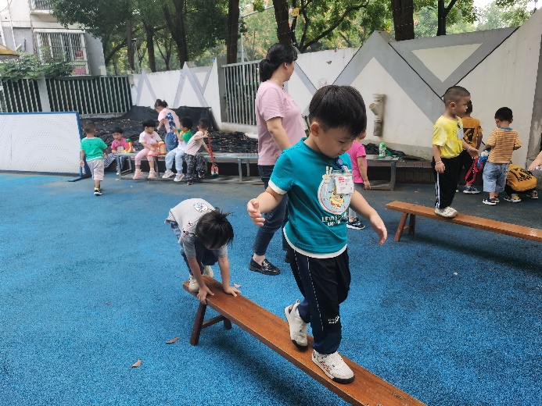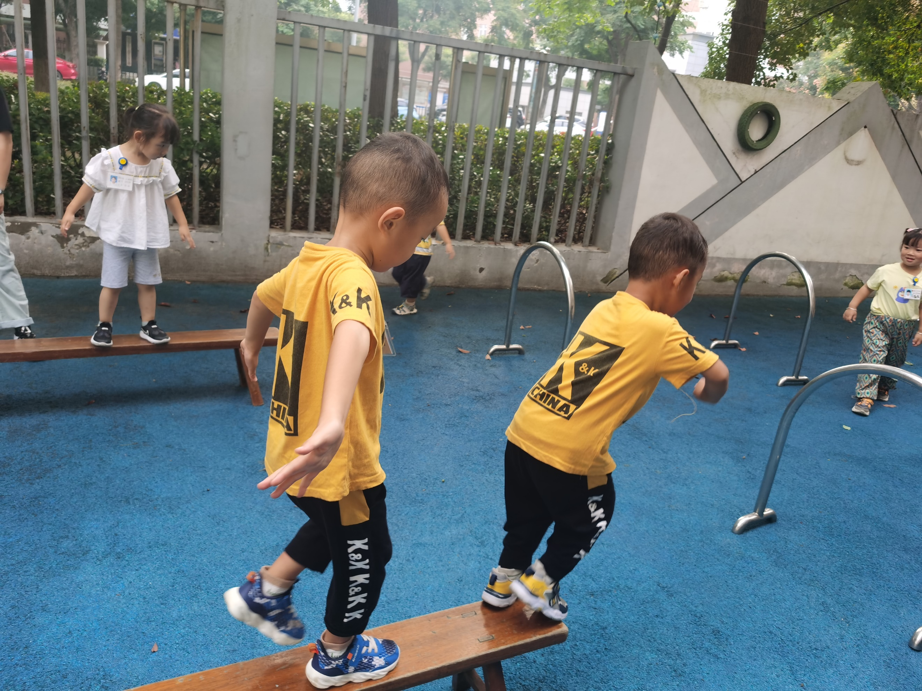

今天玩的综合区，我们一次又一次在长凳上挑战自我，其中程梓轩，季千予，徐菲梵，孙明祺，贾依依，黄铭宇，夏我杺，邢锦，吴颀，靳一哲，肖茗皓，陈语垚，蔡铭泽，蔡铭豪能大胆挑战，用于尝试，感受运动的乐趣。张雨歆，龚奕欣，梁礼煊，王兴诚，李若伊能多喝水，给自己补充水分，很棒哦。

**三、集体活动：语言《样样都爱吃》**

《样样都爱吃》是一则简单易懂的故事。故事中熊大大和熊小小虽然是双胞胎，但是因为熊小小什么都不爱吃，导致它长得瘦瘦小小的，和熊大大一点也不一样。熊爸爸为了改善小小的饮食习惯，想到了一个好办法。故事性强，便于孩子理解，让幼儿知道好好吃饭的重要性。本次活动中，能在集体中安静地听故事的小朋友是程梓轩，季千予，王兴诚，徐菲梵，贾依依，黄铭宇，夏我杺，邢锦，张雨歆，龚奕欣，梁礼煊，靳一哲，肖茗皓，李若伊，陈语垚，蔡铭泽。

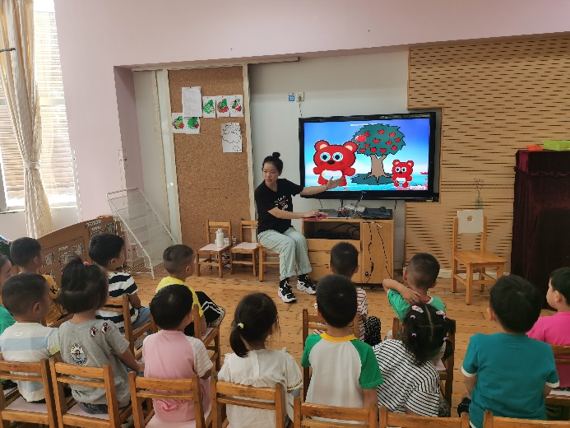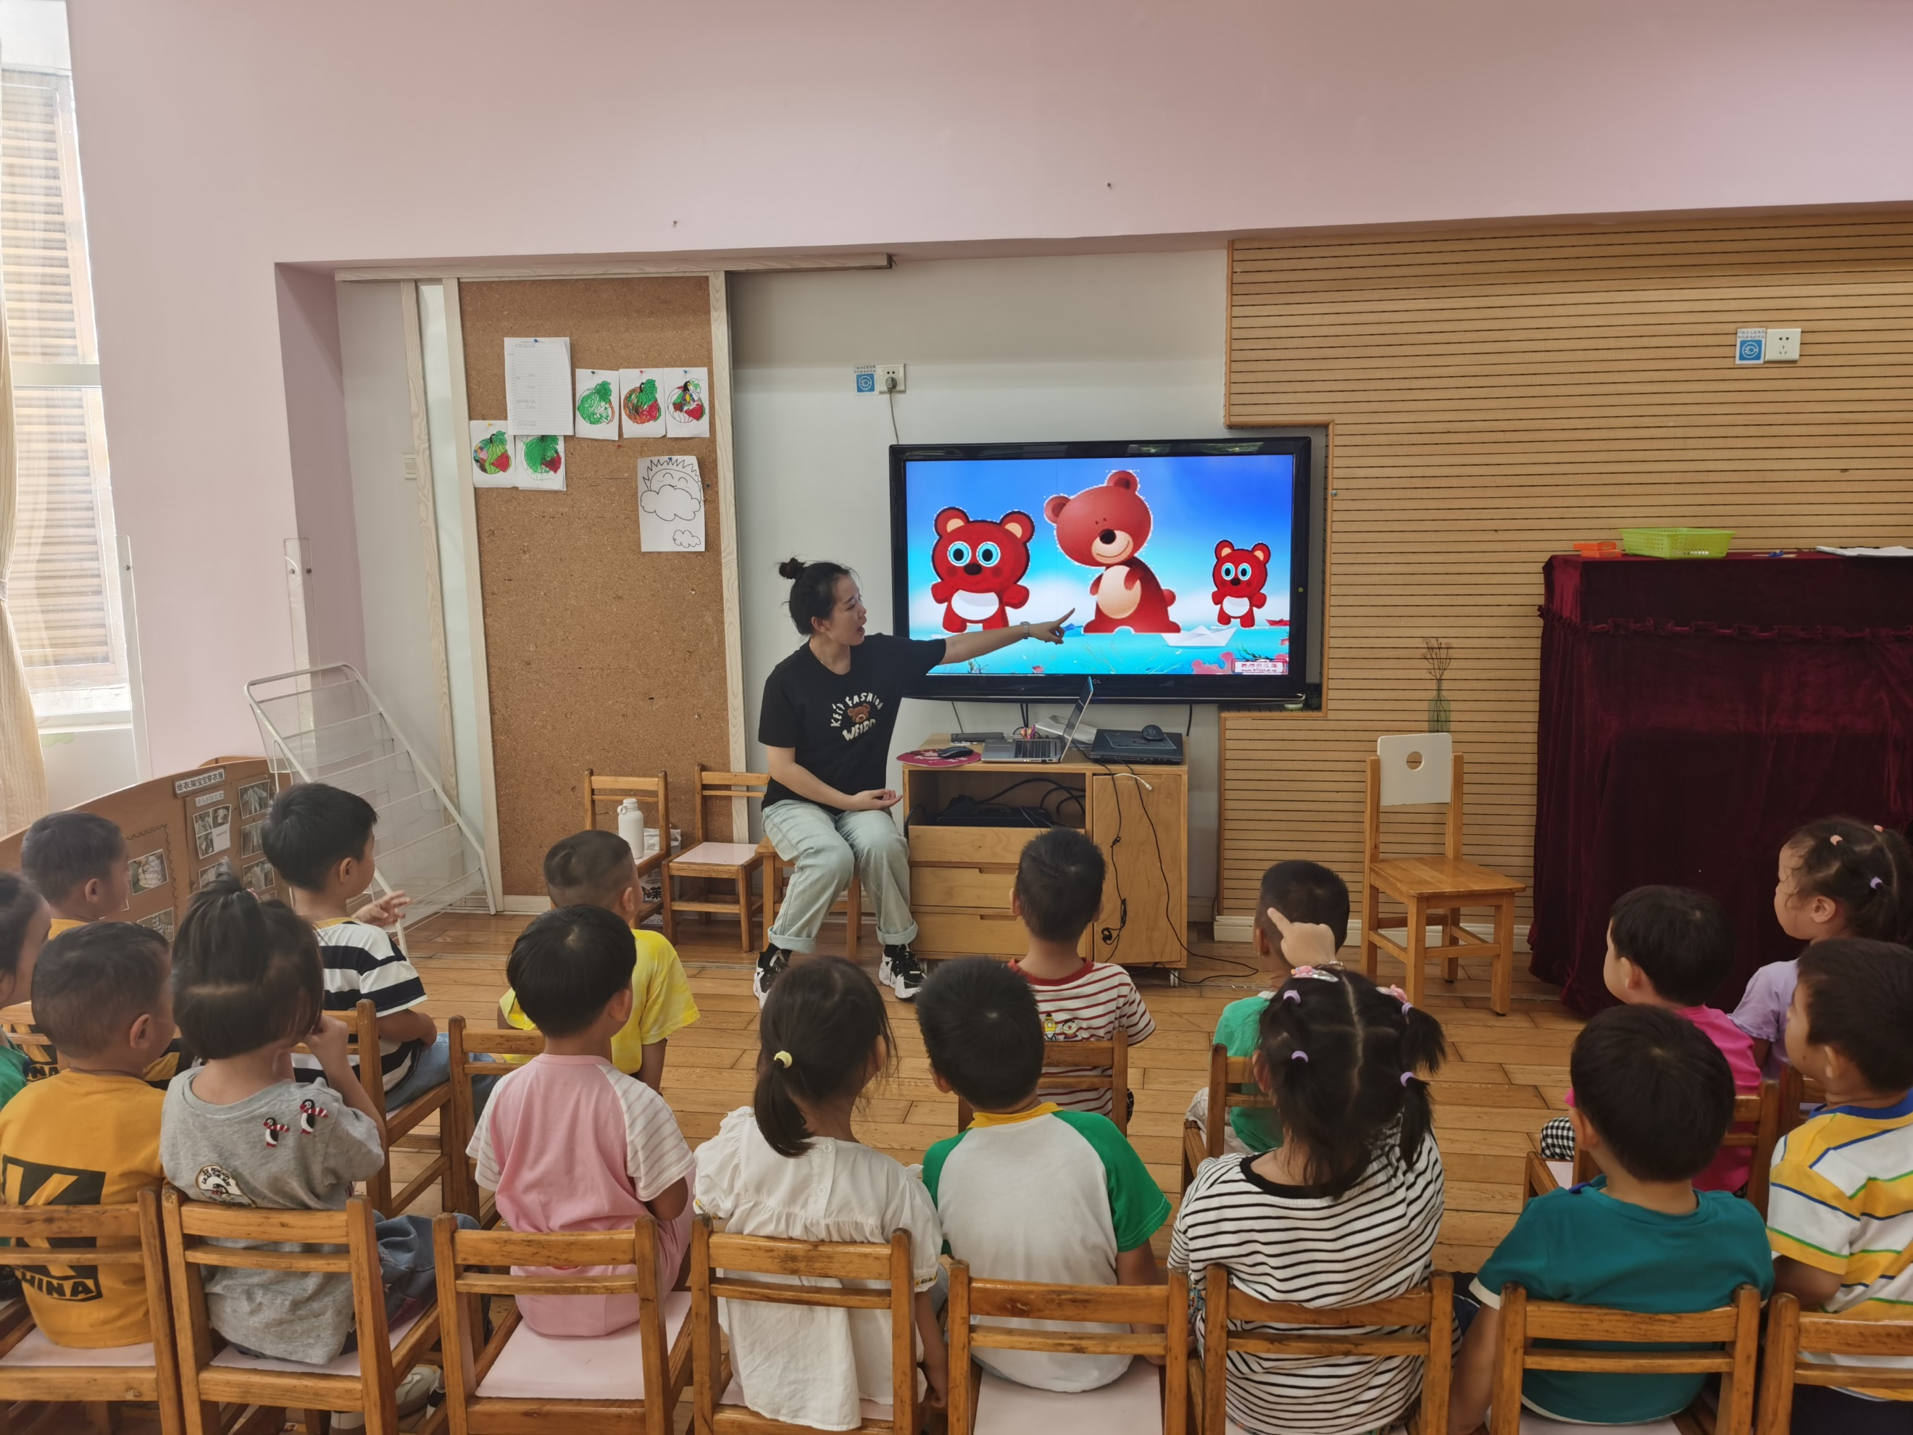

**四、温馨提示：**

1.从明天起胸卡不需要再戴了哦。

  2.为贯彻执行国家实现基本公共卫生服务均等化，进一步提高0-6周岁儿童健康水平，推进“健康常州”建设，落实市、区有关做好适龄儿童的健康体检工作要求，结合当下家长对于儿童骨密度的检查需求，新桥卫生院将到学校统一给自愿签约的儿童进行骨密度检测，当场出具报告，并将有偿签约协议附件和发票凭证交给学校转交家长。  
      根据《常州市医疗服务项目价格》，该项目核定价格为40元/次，此次个性化有偿签约享受优惠价格5元/次。请家长根据实际需求，自主填写告家长书回执单。